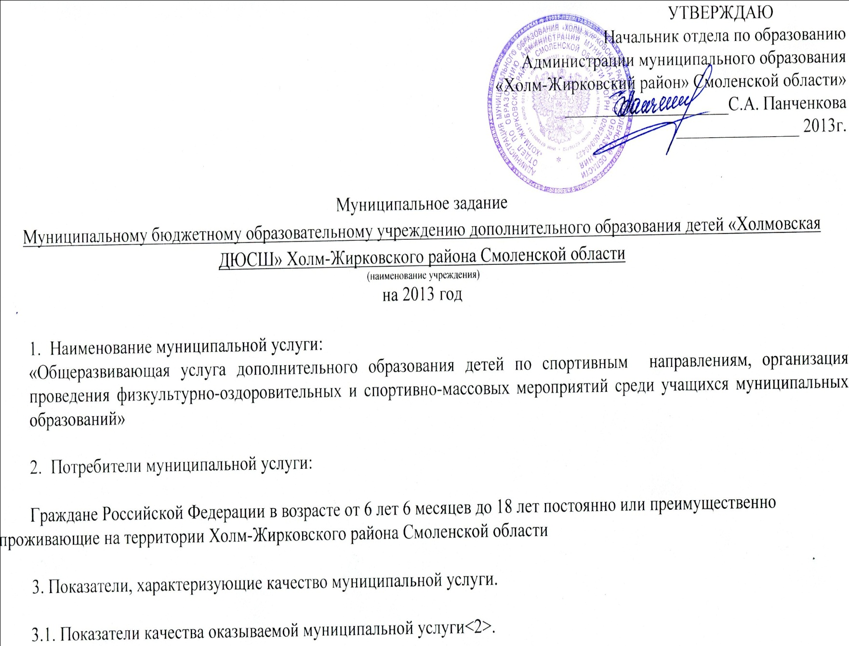

УТВЕРЖДАЮ
Начальник отдела по образованию
Администрации муниципального образования
«Холм-Жирковский район» Смоленской области»
____________________С.А. Панченкова
_______________ 2013г.

Муниципальное задание
Муниципальному бюджетному образовательному учреждению дополнительного образования детей «Холмовская ДЮСШ» Холм-Жирковского района Смоленской области
(наименование учреждения)
на 2013 год

- Наименование муниципальной услуги:
«Общеразвивающая услуга дополнительного образования детей по спортивным направлениям, организация проведения физкультурно-оздоровительных и спортивно-массовых мероприятий среди учащихся муниципальных образований»

- Потребители муниципальной услуги:

Граждане Российской Федерации в возрасте от 6 лет 6 месяцев до 18 лет постоянно или преимущественно проживающие на территории Холм-Жирковского района Смоленской области

3. Показатели, характеризующие качество муниципальной услуги.

3.1. Показатели качества оказываемой муниципальной услуги<2>.

Наименование показателя | Едини-  ца  изме-  рения | Отчётный  2011 | Текущий  2012 | Очередной  2013 | 1-й  плано-  вый  2014 | 2-й  Плано-  Вый  2015 | Источник информации
Количество  Обучающихся  участвующих в  соревнованиях,  выставках,  конкурсах | чел | 274 | 232 | 265 | 300 | 280 | Дипломы, грамоты, сертификаты
Доля родителей,  удовлетворённых  качеством услуги | % | 100 | 100 | 100 | 100 | 100 | анкетирование

3.2.Показатели объема услуги

Наименование показателя | Едини-  ца  изме-  рения | Отчётный  2011 | Текущий  2012 | Очередной  2013 | 1-й  плано-  вый  2014 | 2-й  Плано-  Вый  2015 | Источник информации
Количество  обучающихся | человек | 274 | 232 | 265 | 300 | 280 | Журнал учета

4. Порядок оказания муниципальной услуги.
4.1. Нормативные правовые акты, регулирующие порядок оказания муниципальной услуги:
Закон Российской Федерации от 10.07.1992 N 3266-1 "Об образовании";
Типового положения об образовательном учреждении дополнительного образования детей» утвержденное Постановлением Правительства Российской Федерации от 07.03.1995 № 233;

4.2. Порядок информирования потенциальных получателей оказываемой муниципальной услуги.

Способ информирования | Состав размещаемой информации | Частота обновления информации
Информирование при личном обращении | Работники учреждения во время работы учреждения в случае личного обращения получателей муниципальной услуги и (или) их родителей (законных представителе) предоставляют необходимые разъяснения об оказываемой муниципальной услуге. | По мере обращения
Телефонная консультация | Работники учреждения во время работы учреждения в случае обращения получателей муниципальной услуги и (или) их родителей (законных представителе) по телефону предоставляют необходимые разъяснения об оказываемой муниципальной услуге | По мере обращения
Информация у входа в здание | У входа в учреждение размещается информация о наименовании, адрес местонахождения, режим работы. | По мере изменения информации
Информация в помещении | Информационные материалы по муниципальной услуге, предоставляемой учреждением, административный регламент предоставления муниципальной услуги | По мере изменения информации

5. Основания для досрочного прекращения исполнения муниципального задания:
- ликвидация (статья 61 Гражданского кодекса РФ (часть первая) от 30.11.1994 №51-ФЗ);
- реорганизация (постановление Учредителя или вышестоящего органа).

6. Предельные цены (тарифы) на оплату муниципальной услуги в случаях, если Федеральным законом предусмотрено их оказание на платной основе.
6.1. Нормативный правовой акт, устанавливающий цены (тарифы) либо порядок их установления ______________
__________________________________________________________________________________________________
6.2. Орган, устанавливающий цены (тарифы) ___________________________________________________________
6.3. Значения предельных цен (тарифов).

Наименование услуги | Цена (тариф), единица измерения
«Общеразвивающая услуга дополнительного образования детей по спортивным направлениям, организация проведения физкультурно-оздоровительных и спортивно-массовых мероприятий среди учащихся муниципальных образований» | безвозмездная

7. Порядок контроля за исполнением муниципального задания.
Формы контроля | Периодичность | Органы, осуществляющие контроль за оказанием услуги
Контрольные мероприятия по проверке исполнения муниципального задания на предоставление муниципальных услуг | Плановая проверка проводится не реже 1 раза в 3 года.  Внеплановые проверки:  – истечение срока исполнения Учреждением предписания о выявленных нарушениях;  -поручения главы района, запросы Земского Собрания, депутатские запросы;  - мотивированные обращения и заявления юридических и физических лиц.
+
8. Требования к отчетности об исполнении муниципального задания.
8.1. Форма отчета об исполнении муниципального задания.

Наименование  показателя | Единица  измерения | Значение, утвержденное в  муниципальном задании на  очередной финансовый год | Фактическое  значение за  отчетный период | Характеристика причин отклонений от запланированных значений | Источник(и)  информации о  фактическом  значении  показателя
Объемы муниципальной услуги (в натуральных показателях)
Количество обучающихся | человек | 265
Показатели качество услуги
Количество  Обучающихся  участвующих в  соревнованиях,  выставках,  конкурсах | чел | 265
Доля родителей,  удовлетворённых  качеством услуги | % | 100

8.2. Сроки представления отчетов об исполнении муниципального задания.
Отчет об исполнении муниципального задания предоставляется ежегодно не позднее 15-го числа, года следующего за отчетным периодом.
8.3. Иные требования к отчетности об исполнении муниципального задания.
___________________________________________________________________
9. Иная информация, необходимая для исполнения (контроля за исполнением) муниципального задания.-нет

